Evaluasi Kesuksesan Implementasi Digital Marketing Perangkat Reyog Ponorogo dengan Pendekatan Wijayanto Information’s System Success Model, dan Budaya Millennial sebagai Variable Moderasi



**Heri Wijayanto a,1,*, Alip Sugianto b,2, Ekapti Wahjuni c,3**

a Fakultas Ekonomi Universitas Muhammadiyah Ponorogo

b Fakultas Ekonomi Universitas Muhammadiyah Ponorogo

1 ok_coi@yahoo.com , alip*; 2; 3 Ekapti

* corresponding author Heri Wijayanto

|  |  |  |  |
| --- | --- | --- | --- |
| ARTICLE INFO |  | ABSTRACT (10pt) |  |
| Article history  Received  Revised  Accepted |  | Penelitian ini bertujuan untuk mengevaluasi keberhasilan sistem digital marketing perangkat reyog Ponorogo dengan pendekatan Wijayanto Information System success Model, dan nilai budaya milenial sebagai variabel moderasi. Motode yang digunakan adalah pendekatan penelitian kuantitatif, dengan sample sebanyak 250 responden yaitu user pada start up reyogku.com dan ukmreyog.solusi17.com. analisis data dengan menggunakan SEM. Hasil penelitian menunjukkan bahwa product quality berpengaruh pada use, use berpengaruh pada benefit, dan nilai budaya milenial memoderasi secara quasi, pengaruh product quality pada use digital marketing perangkat reyog Reyog Ponorogo.  This is an open access article under the [CC–BY-SA](http://creativecommons.org/licenses/by-sa/4.0/) license.  [https://licensebuttons.net/l/by-sa/3.0/88x31.png](http://creativecommons.org/licenses/by-sa/4.0/) |  |
| **Keywords**  Digital  Marketing  reyog  milenial  Ponorogo |  |

# Introduction

Digital marketing merupakan tidak hanya berfokus pada teknologi, namun kepada manusia (pemasar), bagaimana penggunaan teknologi dalam membangun hubungan dengan manusia lain (pelanggan) untuk membangun dan secara signifikan meningkatkan penjualan (Ryan, 2014:12). Fitur-fitur dari media digital marketing yang bersifat user centric. Teknologi digital memungkinkan pelanggan menjadi salah satu pihak yang berkontribusi terhadap pembentukan produk, sehingga dengan penyediaan media yang dapat mengakomodir keinginan pelanggan dalam hal kontribusi tersebut akan semakin menjadikan pelanggan merasa memiliki kontrol atas produk melalui umpan balik yang diberikan, sehingga akan memberikan nilai positif ke pelanggan (Rapitasari, 2016)

Strategi Digital Marketing merupakan strategi pemasaran yang memanfaatkan teknologi informasi yang semakin berkembang. Tujuan utama dari penerapan strategi Digital Marketing adalah untuk membangun komunikasi antara produsen dengan pelanggan, lebih tepatnya untuk mengomunikasikan merek dalam membangun kepercayaan dan loyalitas merek pada pelanggan. Loyalitas merupakan hasil akumulasi dari kepuasan yang berulang, sehingga secara konseptual dapat ditarik keterhubungan antara penerapan strategi Digital Marketing untuk dapat meningkatkan kepuasan pelanggan (Rapitasari, 2016).

Aplikasi digital marketing perangkat reyog Ponorogo berada pada website ukmreyog.solusi17.com dan reyogku.com yang selanjutnya kita sebut sebagai ukmreyog. Digital marketing perangakat reyog Ponorogo adalah sebuah aplikasi jual beli multi seller multi buyer sebagaimana umumnya platfom jual beli yang sudah ada saat ini. Perencanaan awal system ini untuk reseller para perajin reyog dan aksesoris khas Ponorogo serta yang dijual khusus produk yang terkait erat dengan kota Ponorogo, namun pada perkembangannya penjualnya bebas, karena pengrajin dan hasil kerajinan reyog Ponorogo di masa pandemi covid 19 sepi pembeli.

Digital marketing perangkat reyog Ponorogo sudah dilengkapi dengan fitur ongkir (ongkos kirim) otomatis, yaitu fitur untuk menghitung ongkos kirim berdasarkan lokasi penjual, lokasi pembeli dan pilihan agen jasa pengiriman. Harga ongkir langsung bisa diketahui dan dijumlahkan dengan harga produk. Sesuai dengan namanya, multi seller multi buyer, aplikasi ini bisa mengakomodir banyak penjual dan banyak pembeli. Kita bisa mendaftar, dengan mekanisme tertentu, baik sebagai penjual maupun sebagai pembeli. Setiap penjual dan pembeli masing masing memiliki akun yang akan digunakan dalam bertransaksi pada aplikasi ini. Keuntungan penggunaan aplikasi ini dibanding dengan aplikasi lain terletak pada produk yang jual berkaitan erat dengan kota Ponorogo, sehingga calon pembeli tidak terlalu bersusah panyah mencari, memilah dan memilih produk yang akan dibeli.

Aplikasi ini dibangun menggunakan bahasa pemrograman PHP dan HTML dengan database mysql yang dibungkus dengan template framework Codeigniter versi 3 yang sudah umum, sehingga memungkinkan aplikasi ini dikembangkan secara luas dengan lebih mudah.

Menjelajah aplikasi untuk melakukan transaksi baik sebagai penjual maupun sebagai pembeli bisa dimulai dari membuka aplikasi. Aplikasi ini bisa dibuka baik menggunakan PC, Laptop maupun ponsel Android. Pastikan Perangkat kita sudah tersedia web browser, boleh internet ekplorer (IE), mozilla, chrome maupun web browser pilihan kita. Kita ketikkan url aplikasi yaitu : https://ukmreyog.solusi17.com/ pada browser perangkat PC atau laptop kita, lalu tekan enter, setelah kita bisa mengakses baik menggunakan browser maupun melalui aplikasi android, kita akan dibawa ke halaman utama, yaitu halaman di mana kita bisa berbelanja, mendaftar dan masuk sebagai penjual maupun sebagai pembeli serta bertransaksi sepenuhnya. Berikut ini tampilan awal aplikasi.

Analisis kesuksesan sistem informasi dapat dilakukan dengan menggunakan beberapa model di antaranya: DeLone and McLean (2003), Ifinedo (2007), Chien dan Tsaur (2007), Wei dan Loong (2009), Hammed *et al.* (2012), Wijayanto (2018), dimana modelterdiri dari lima variabel yaitu: *kulitas produk, use, netbenefit, dukungan manajemen puncak, dan budaya organisasi.*

Kegagalan Implementasi Teknologi Informasi dalam *business process* digital marketing bukan akibat faktor teknis namun lebih kepada permasalahan non-teknis, yaitu: faktor manusia, proses, dan organisasi kerja. Digital marketing yang berhasil meningkatkan kinerjanya melalui pemanfaatan sistem informasi tergantung pada kesiapan sumber daya manusia, sehingga penting dilakukan evaluasi kesuksesan sistem (Wijayanto, 2020).

Munculnya teknologi (*gadget*dan*internet)*, perubahan geografis dan perubahan daya beli secara berlahan tapi pasti telah mengubah perilaku dan nilai nilai yang dianut oleh manusia.*Urban middle-class millennials*adalah masyarakat yang memiliki perilaku dan nilai-nilai yang unik yang disebabkan oleh melekatnya tiga entitas tersebut. Masyarakat*urban middle-class millennials*merupakan masyarakat *open minded*, individualis, dan masyarakat multikultur sehingga memunculkan budaya millennial.

Generasi milenial menghadapi tantangan di era digital, sehingga muncul budaya digital sebagai manifestasi dari perubahan jaman. Generasi milenial adalah salah satu generasi yang selalu bersikap reseptif ketika menghadapi sesuatu. Mereka selalu terbuka akan inovasi, sehingga cepat beradaptasi dengan dunia digital. Generasi milenial dinilai sebagai generasi yang memiliki sikap, nilai, dan ciri khas tersendiri, dan banyak perusahaan-perusahaan startup menjadi maju di bawah kepemimpinan generasi milenial.

# Literature Review

Wijayanto Informations System Success Model

Wijayanto Informations System Success Model (2018) menyatakan bahwa kesuksesan sistem informasi ditentukan oleh beberapa variable, yaitu: 1) *Product quality*  yang diukur dari *system quality, information quality* dan *service quality,* 2) *Use,* 3) *Benefits,* 4) top management support, and 5) organization culture*.*  Dengan interaksi antar variable sebagai berikut: Product quality berpengaruh pada use system informasi, use berpengaruh pada benefit, Pengaruh product quality pada use sistem informasi di moderasi top management support, dan pengaruh use sistem informasi pada benefit di moderasi organization culture (Wijayanto, 2020). Model secara lengkap sebagaimana dalam Gambar 1.

Top Management

Support

Benefit

Use

Product Quality

Organization

Culture

Gambar 1. Wijayanto Information’s System Success Model (2018)

Pengembangan dalam penelitian ini adalah, variable top management support, disesuaikan dengan implementasi digital marketing perangkat reyog Ponorogo yang lebih di dominasi oleh generasi milenial maka diganti dengan budaya millennial, dan organizational culture dihilangkan karena dalam penelitian ini pengguna system adalah individu atau bukan organisasi. Model penelitian yang dikembangkan menjadi sebagaimana gambar 2.

Budaya Millenial

Benefit

Use

Product Quality

Gambar 2. Pengembangan Model dalam penelitian

Hipotesis penelitian

H1 : Product Quality berpengaruh pada use

H2 : Use berpengaruh pada benefit

H3 : Budaya millennial memoderasi pengaruh product quality pada use

**Pengertian Generasi Milenial**

Generasi milenial merupakan generasi yang dilahirkan periode tahun 1980 hingga tahun 2000 yang dikenal dengan waktu pergantian millennium diantara era teknologi digital mulai memasuki kehidupan sehari-hari. Generasi milenial juga disebut seorang yang berusia muda, kisaran 20 hingga 34 tahun. Usia tersebut setara dengan usia rata-rata mahasiswa di perguruan tinggi. Generasi ini lebih banyak menggunakan media sosial dalam kegiatan sehari-harinya. Teknologi yang sering digunakan para generasi milenial seperti *instagram, facebook, twitter, Whatsapp* dan media sosial lainnya.

**Nilai-Nilai Budaya Milenial**

Generasi Milenial Menurut Yuswohady dalam artikel Milennial Trends (2016) Generasi milenial (Millennial Generation) adalah generasi yang lahir dalam rentang waktu awal tahun 1980 hingga tahun 2000. Generasi ini sering disebut juga sebagai Gen-Y, Net Generation, Generation WE, Boomerang Generation, Peter Pan Generation, dan lain-lain. Mereka disebut generasi milenial karena merekalah generasi yang hidup di pergantian milenium. Secara bersamaan di era ini teknologi digital mulai merasuk ke segala sendi kehidupan.

Generasi Y banyak menggunakan teknologi komunikasi instan seperti email, SMS, instant messaging dan media sosial seperti facebook dan twitter, IG dan lain-lain, sehingga dengan kata lain generasi Y adalah generasi yang tumbuh pada era internet booming. Karakteristik Generasi Milenial berdasarkan literatur dari artikel Hitss.com, diketahui ada beberapa macam karakteristik dari generasi milenial yaitu: 1) milenial lebih percaya *user generated content* (UGC) daripada informasi searah, 2) milenial lebih memilih ponsel dibanding TV, 3) milenial wajib punya media sosial, 4) milenial kurang suka membaca secara konvensional, 5) milenial cenderung tidak loyal namun bekerja efektif, 6) milenial cenderung melakukan transaksi secara cashless, 7) milenial lebih tahu teknologi dibanding keluarga mereka, 8) milenial memanfaatkan teknologi dan informasi, 9) milenial cenderung lebih malas dan konsumtif. Budaya milenial mengarah pada *cyberculture* yaitu sebuah budaya di mana seluruh aktivitas kebudayaannya dilakukan dalam dunia maya yang tanpa batas (Heru, 2015),

Gambaran generasi milenial di Indonesia saat ini lebih didominasi oleh generasi yang lebih tidak peduli terhadap keadaan sosial di sekitar mereka seperti dunia politik ataupun perkembangan ekonomi di dalam negeri, terjadi krisis identitas para anak muda. Kebanyakan dari mereka hanya mempedulikan pengembangan pola hidup bebas dan hedonis serta memiliki visi yang tidak realistik dan terlalu idealis, yang penting bisa bergaya.

# Research Method

Populasi penelitian ini adalah pengguna system digital marketing reyogku.com dan ukmreyog.solusi17.com. dengan sample yang diambil sebanyak 250 responden.

**Definisi Operasional Variabel, dan Teknik Pengukuran Variabel**

Definisi operasional variabel adalah sebagai berikut:

1. *Product quality* merupakan kualitas dari kombinasi *hardware* dan *software* dalam system informasi. Fokus pada performa dari sistem, di antaranya: seberapa baik kemampuan perangkat keras dan perangkat lunak dapat menyediakan informasi kebutuhan penggunaan dari aspek kemudahan menggunakan, integrasi, pemahaman, dan kecepatan respon (DeLone & McLean, 2003), menyangkut ketepatan penyajian, aktual, periode waktu, relevan, dan lengkap (O’Brien, 2006), tampilan, reabilitas, responsive, dan jaminan (Parasuraman *et al.* 1988).
2. *Use* mengacu pada seberapa sering penggunaan memakai sistem informasi, kerelaan menggunakan, dan motivasi menggunakan (DeLone & McLean, 2003).
3. *Benefit* merupakan keuntungan yang diperoleh individu pengguna dan keuntungan yang diperoleh oleh organisasi di antaranya: peningkatan produktifitas, pengurangan biaya operasional, dan efektifitas organisasi (DeLone & McLean, 2003).
4. Budaya millennial merupakan nilai-nilai yang muncul karena hadirnya teknologi digital, dengan indicator: 1) milenial lebih percaya *user generated content* (UGC) daripada informasi searah, 2) milenial lebih memilih ponsel dibanding TV, 3) milenial wajib punya media sosial, 4) milenial kurang suka membaca secara konvensional, 5) milenial cenderung tidak loyal namun bekerja efektif, 6) milenial cenderung melakukan transaksi secara cashless, 7) milenial lebih tahu teknologi dibanding keluarga mereka, 8) milenial memanfaatkan teknologi dan informasi, 9) milenial cenderung lebih malas dan konsumtif.

Analisis data dengan menggunakan Structural equation modeling (SEM) pada program Amos 22. Tahap analisis dilakukan dengan dua tahap, yaitu melakukan estimasi tanpa memasukkan variabel interaksi untuk mendapatkan nilai *loading factor* dan *error variance* dari variabel laten exogen *product quality*, dan estimasi model dengan memasukkan variabel interaksi dan nilai *loading factor* untuk variabel interaksi. Pengukuran indeks pengujian kelayakan model, sebagaimana table 1/

Tabel 1. Indeks Pengujian Kelayakan Model

|  |  |
| --- | --- |
| **Goodness if Fit Index** | **Cut off Value** |
| x2 -chi-square  Significancy Probability  RMSEA  GFI  AGFI  CMIN/DF  TLI  CFI | < df dengan α = 0,05  ≥ 0,05  ≤ 0,08  ≥ 0,90  ≥ 0,90  ≤ 2,00  ≥ 0,95  ≥ 0,95 |

Sumber: Hair *et al.*  dalam Ferdinand, 2011.

# Results and Discussion

**Results**

Hasil uji hipotesis yang telah dilakukan dengan menggunakan alat analisis SEM selengkapnya sebagaimana Tabel 2

Tabel 2. Nilai Critical Rasio dan Signifikansi Pengaruh Antar Variabel

|  |  |  |  |  |  |
| --- | --- | --- | --- | --- | --- |
| Pengaruh |  |  | CR | P value | Kesimpulan |
| USE | <--- | PQ | 4.782 | .000 | signifikan |
| NET | <--- | USE | 3.716 | .000 | signifikan |
| USE | <--- | Interaksi PQ.GM | 3.926 | .000 | signifikan |

Hasil Uji Hipotesis *product Quality* berpengaruh pada *Use* (H1)

Hipotesis 1 Menyatakan bahwa  *product quality* berpengaruh pada  *use* digital marketing*.* Parameter estimasi untuk pengujian hipotesis 1 dilihat dari nilai *critical rasio* (CR) dan *p value.*  Hasil pengujian CR diperoleh nilaisebesar 4.782 atau diatas ± 1,96 untuk tingkat signifikan 5%, hal ini menunjukkan bahwa *system quality* berpengaruh positif pada *use*. Hasil uji hipotesis jika dilihat dari nilai *p value* diperoleh nilai 0,000 atau dibawah 0,05, hal ini menunjukkan bahwa *product quality* berpengaruh signifikan pada *use,*  sehingga dapat disimpulkan bahwa hipotesis didukung. Hasil analisis dengan Amos untuk estimasi model pengukuran product quality sebagaimana dalam Gambar 3, dan hasil uji kesesuaian model sebagaimana table 3.

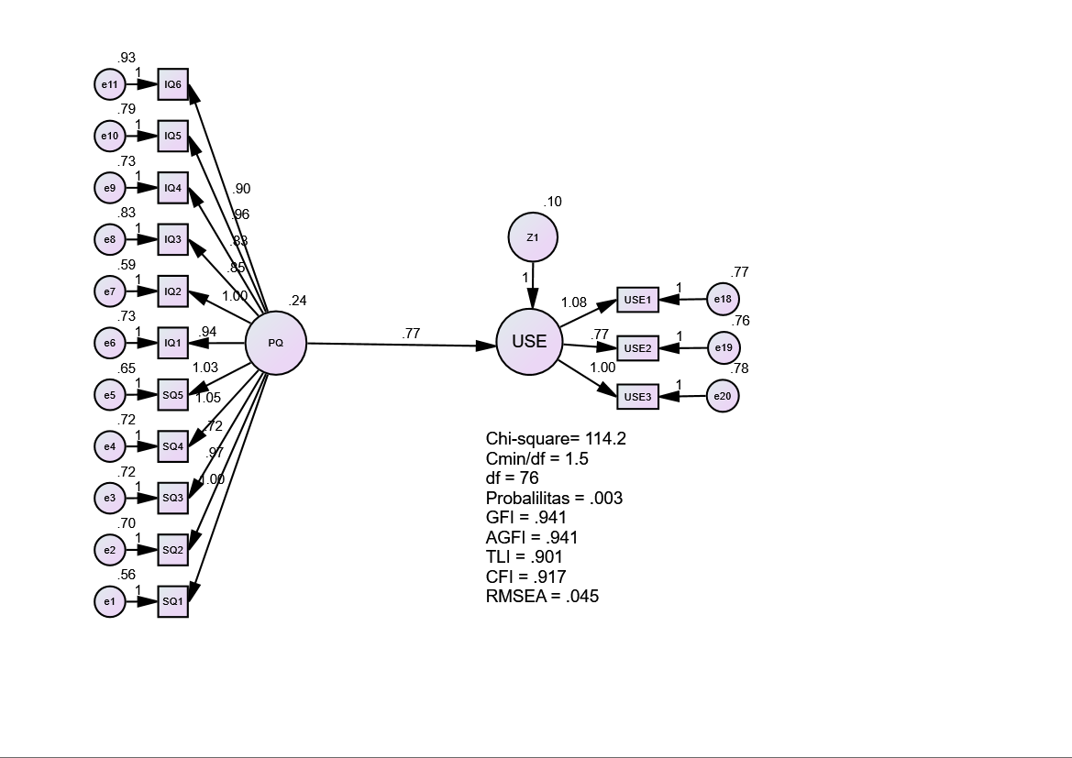

Gambar 3. Estimasi Model Pengukuranproduct quality

Tabel 3. Hasil Uji Kesesuaian Model Pada Konstruk *product quality*

|  |  |  |  |
| --- | --- | --- | --- |
| ***Goodness of Fit Index*** | ***Cut-off value*** | ***Hasil*** | ***Evaluasi Model*** |
| Degree of freedom (df) |  | 76 |  |
| Chi-square | < dari chi-square Tabel  pada df = 2 (5.99) | 114.2 | good |
| Cmin/df | ≤ 2.00 | 1.5 | good |
| AGFI | ≥ 0.90 | 0.941 | good |
| GFI | ≥ 0.90 | 0.941 | good |
| TLI | ≥ 0.95 | 0.901 | good |
| CFI | ≥ 0.95 | 0.917 | good |
| RMSEA | ≤ 0.08 | 0.045 | good |

Sumber: Data primer diolah (Maret, 2022)

Hasil Uji Hipotesis *use* berpengaruh pada *net benefit*

Hipotesis 2 Menyatakan bahwa  *use* berpengaruh pada *net benefit* digital marketing*.* Parameter estimasi untuk pengujian hipotesis 2 dilihat dari nilai *critical rasio* (CR) dan *p value.*  Hasil pengujian CR diperoleh nilaisebesar 3.716 atau diatas ± 1,96 untuk tingkat signifikan 5%, hal ini menunjukkan bahwa *use* berpengaruh positif pada *net benefit*. Hasil uji hipotesis jika dilihat dari nilai *p value* diperoleh nilai 0,000 atau dibawah 0,05, hal ini menunjukkan bahwa *use* berpengaruh signifikan pada *net benefit,*  sehingga dapat disimpulkan bahwa hipotesis didukung. Hasil analisis dengan Amos untuk estimasi model pengukuran use sebagaimana dalam Gambar 4, dan hasil uji kesesuaian model sebagaimana table 4.

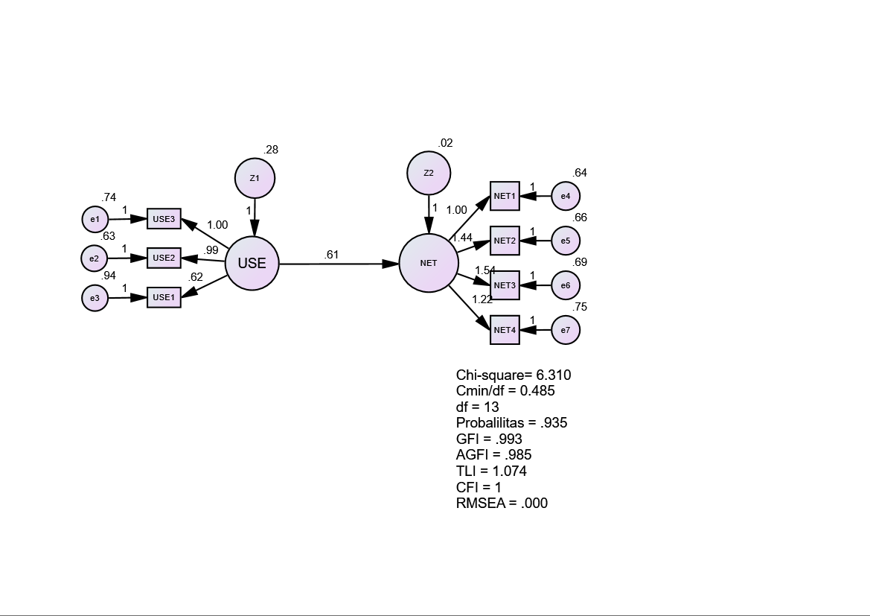

Tabel 3. Hasil Uji Kesesuaian Model Pada Konstruk *product quality*

|  |  |  |  |
| --- | --- | --- | --- |
| ***Goodness of Fit Index*** | ***Cut-off value*** | ***Hasil*** | ***Evaluasi Model*** |
| Degree of freedom (df) |  | 13 |  |
| Chi-square | < dari chi-square Tabel  pada df = 2 (5.99) | 6.310 | good |
| Cmin/df | ≤ 2.00 | 0.485 | good |
| AGFI | ≥ 0.90 | 0.985 | good |
| GFI | ≥ 0.90 | 0.993 | good |
| TLI | ≥ 0.95 | 1.074 | good |
| CFI | ≥ 0.95 | 1 | good |
| RMSEA | ≤ 0.08 | 0.000 | good |

Sumber: Data primer diolah (Maret, 2022)

Hasil Uji Hipotesis Nilai budaya milenial memoderasi pengaruh product quality pada use.

Hipotesis 3 Menyatakan bahwa Nilai budaya milenial memoderasi pengaruh product quality pada use digital marketing*.* Parameter estimasi untuk pengujian hipotesis 3 dilihat dari nilai *critical rasio* (CR) dan *p value.*  Hasil pengujian CR diperoleh nilaisebesar 3.926 atau diatas ± 1,96 untuk tingkat signifikan 5%, hal ini menunjukkan bahwa *variable interaksi (nilai budaya milenia dikalikan product quality)* berpengaruh positif pada *use*. Hasil uji hipotesis jika dilihat dari nilai *p value* diperoleh nilai 0,000 atau dibawah 0,05, hal ini menunjukkan bahwa *variable interaksi* berpengaruh positif pada *use,*  sehingga dapat disimpulkan bahwa hipotesis didukung. Hasil analisis dengan Amos untuk estimasi model pengukuran variable nilai bugaya milenial memoderasi product quality pada use sebagaimana dalam Gambar 5 (analisi tahap 1), dan Gambar 6 (analisi tahap 2).

Variabel interaksi antara *product quality* dan nilai budaya milenial berpengaruh pada  *use* dengan nilai probabilitas 0,000, hal ini menunjukkan bahwa variabel dukungan manajemen puncak merupakan moderating atau variabel yang memoderasi pengaruh *product quality* pada *use,* sehingga dapat disimpulkan bahwa hipotesis didukung.

Pengaruh product quality pada *use* adalah signifikan, dan pengaruh variable interaksi pada *use* adalah signifikan, sehingga dapat disimpulkan bahwa tipe moderasi nilai budaya milenial adalah *quasi moderasi*.

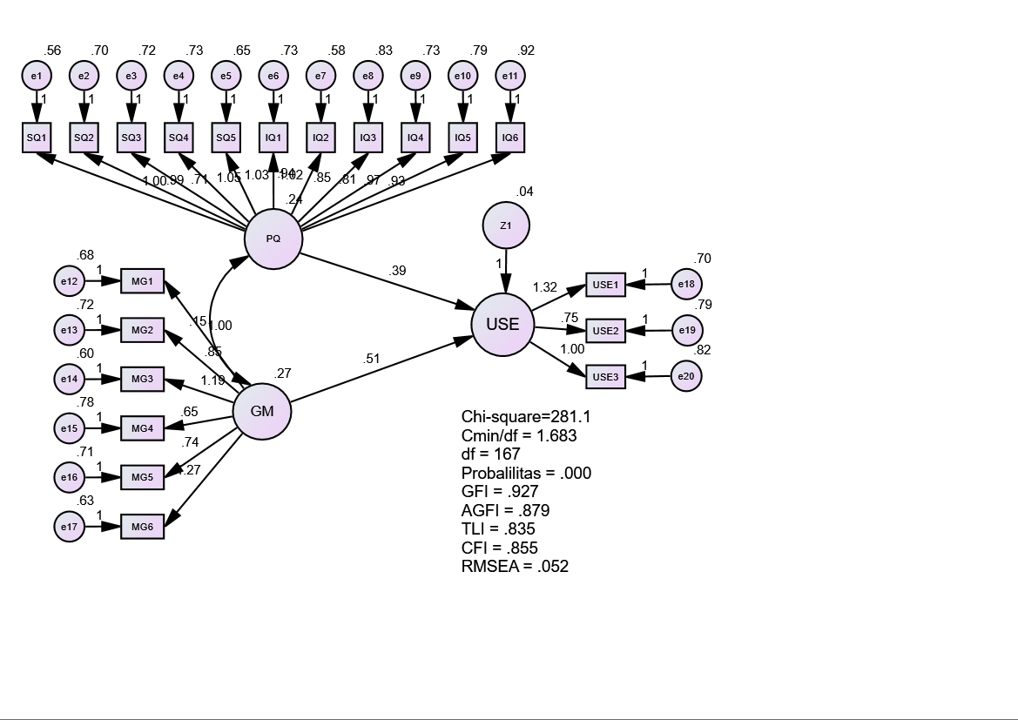

Gambar 5. Tahap I Model Penelitian Product Quality and nilai budaya millenial to use tanpa variable interaksi

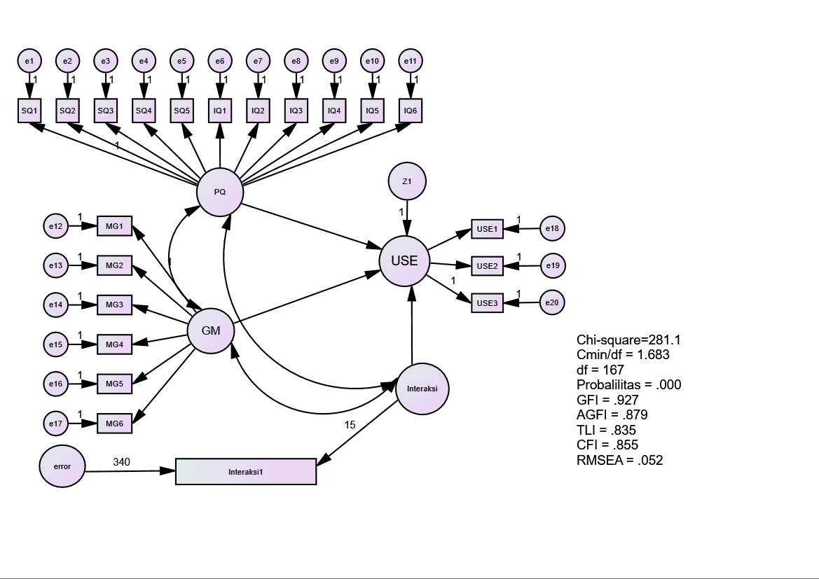

Gambar 6. Tahap I Model Penelitian Product Quality and nilai budaya millenial to use dengan variable interaksi

**Discussion**

Nilai budaya milenial dalam implementasi digital marketing perangkat reyog Ponorogo meningkatkan pengaruh product quality (system quality dan information quality) pada use, hal ini menunjukkan bahwa kecederungan generasi milenial dalam memanfaatkan digital marketing untuk memenuhi kebutuhannya sehari-hari, maupun kecenderungan untuk memasarkan productnya melalui market place sudah dilakukan dengan aktifitas yang mencermikan nilai budaya milenial.

Implementasi digital marketing perangkat reyog Ponorogo reyogku.com dan ukmreyog.solusi17.com bagi generasi milenial sejalan dengan teori agensi yang menyatakan bahwa teknologi informasi memungkinkan bagi organisasi untuk mengurangi keseluruhan biaya manajemen, dan memungkinkan untuk meningkatkan *revenues,* dan manajemen mampu mengurangi pekerjaan yang bersifat klerikal.

# Conclusion

1. *Product quality*  berpengaruh positif pada *use*. Hasil penelitian ini menunjukkan bahwa semakin baik *product quality* digital marketing perangkat reyog Ponorogo menjadikan *use* semakian meningkat.
2. *Use* berpengaruh positif dan signifikan pada *benefit*. Hasil penelitian ini menunjukkan bahwa semakin meningkat *use* digital marketing perangkat reyog Ponorogo, maka *benefit* akan meningkat*.*
3. Hasil pengujian pengaruh dimensi-dimensi nilai budaya milenial dalam memoderasi pengaruh product quality pada *use*  digital marketing perangkat reyog Ponorogo menunjukkan bahwa nilai budaya milenialterbukti sebagai *quasi moderation variable.*

**References**

Ayu NA, Sajdah N, Reka YM, 2019, Perspektif Generasi Millenial Terhadap Eksistensi Bahasa Indonesia Di Media Sosial, Parole, Vol 2, No. 3.

Beaudry, A., Pinsoneault A., 2005, *“*Understanding User Responses to Information Technology: A Coping Model of User Behavior*”,* *MIS Quarterly*, vol. 29, no. 3, pp. 493-525.

Boynton, Wiliam C., Johnson, Raymond N & Walter G. Kell., 2001, *Modern Auditing* *7th Edition,* John Wiley & Sons, Inc, New York

Brown, S., Venkatesh V, 2005, “Model of adoption technology in households: a baseline model test extension incorporating household life cycle”, *MIS Quarterly*, vol. 27, no. 3, pp. 479-501.

Cameron and Quinn, 1999, *Diagnosing and changing organizational culture: Based on the competing value framework reading*, Massachusetts, addison-wesley publishing company, inc.

Carr, A.S., Smeltzer, L.R., 1997, “An Empirically Based Operational Definition of Strategic Purchasing“, *European Journal of Purchasing and Supply Management*, vol. 3, no. 4, pp. 199-207.

Chen, I.J., Paulraj, A., 2004, “Towards of Theory of Supply Chain Management: the Construct and Measurement”, *Journal of Operations Management*, vol. 22, pp. 119-150.

Chien, S.W., Tsaur, S.M., 2007, “Investigating The Success of ERP System: Case Studies in Three Taiwanese High Tech Industries”, *Computer in Industry*, vol. 58, no. 11, pp. 783-793.

Curry J., R., 2002, *Web Portals and Higher Education*, Jossey-Bass, A Willey Company.

Curtis B., Hefley B., Miller S., 2009, *People Capability Maturity Model (P-CMM) version 2.0, Second Edition,* Software Engineering Process Management. Carnegie Mellon University.

DeLone, McLean, 2003, ”The DeLone and McLean model of information system success: a ten-year updated”, *Journal of management information system,* vol. 19, no. 4, pp. 9-30.

Hameed S., Javaid Butt, and Tariq, M., J., 2012, ”The factors causing failure of foreign enterprises resource planning (ERP) systems in Pakistan”, *African Journal of Business Management*, vol. 6, no. 3, pp. 946-955.

Heru Dwi W, 2015, Pengaruh Nilai-Nilai Budaya Generasi Millennial Dan Budaya Sekolah Terhadap Ketahanan Individu, Jurnal Ketahanan Nasional, Vol Xx1 No. 1, Pp. 14-22.

Holland, D. and Kumar, S. (1995), “Getting past the obstacles to successful reengineering'', *Business Horizons*, May/June, pp. 79-85

Ifinedo, P., 2007, “Extending the Gable dkk. Enterprise Systems Success measurement model: a preliminary study”, *Journal of Information Technology Management*, vol.17, no. 1, pp.14-33.

Krause, D.R., 1999, “The Antecedents of Buying Firm’s Efforts to Improve Suppliers”, *Journal of Operations Management,*  vol. 17, no. 2, pp. 205– 224.

Lapointe, L., S. Rivard, 2005, “A Multilevel Model of Resistance to Information Technology Implementation”*,* *MIS Quarterly*, vol. 29, no 3, pp. 461-492.

Syarif H, Abdul W, Riezky, 2018, Perilaku Generasi Milenial dalam Menggunakan Aplikasi Go-Food, Jurnal manajemen dan kewirausahaan, Vo. 6, no. 2.

Tarigan Zeplin, 2009, “Pengaruh implementasi ERP padaProduct Differentiation dan cost Leadership dalam meningkatkan Kinerja Perusahaan”, *Jurnal Manajemen pemasaran,* vol. 4, no. 1, pp. 11-15.

Wijayanto, 2018, Model kesuksesan system informasi, <http://oipas.sentraki.umpo.ac.id/model-kesuksesan-sistem-informasi-1>

Wijayanto, 2020, Analysis Of Information System Success In The Colleges In East Java With Wijayanto’sapproach Of Information System Success Model, ekulibrium, Ekuilibrium: Jurnal Ilmiah Bidang Ilmu Ekonomi Vol. 15, No. 1.